Lösungen zum
Arbeitsblatt
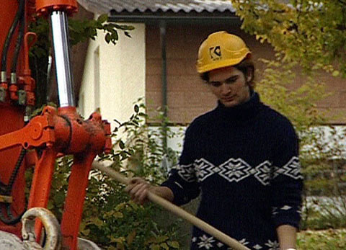 |  | Berufskunde für Sek I, Sek II
 |  | Das will ich werden: Strassenbauer
Berufsbilder aus der Schweiz (11)

15:00 Minuten

- Zähle die wichtigsten Voraussetzungen auf, die es braucht, um Strassenbauer zu lernen.
Voraussetzungen sind: Gute Gesundheit, Freude an Teamarbeit, Freude an körperlicher Arbeit bei Wind und Wetter, Flair für Mathematik und Geometrie.

- Strassenbauer ist ein vielseitiger Beruf; zähle drei der diversen Tätigkeiten auf.
Strassen sanieren – dazu gehören beispielsweise das Verlegen von Leitungen, Aushub / Aufschüttung von Strassengräben, Kieskoffer anlegen etc. Ausserdem Plätze oder Strassen-Randabschlüsse pflastern, neben dem Steine setzen gehört auch exaktes Vermessen dazu. Weiter natürlich Asphaltieren (Belagseinbau), Bedienen der verschiedenen Maschinen und Fahren der Walzen.

- Welches sind deiner Meinung nach die Vorteile, welches die Nachteile dieser Lehre?
Individuelle Antworten

Was sind die Weiterbildungsmöglichkeiten als Strassenbauer?
Man kann sich Umschulen lassen zum Pflästerer, Gleisbauer
oder Unterlagenbauer. Weiter kann man sich an der Berufsschu
le zum Vorarbeiter, Polier oder gar zum Bauführer weiterbilden.

